Barranquilla, 30 de Abril de 2025.

JOSE DAVID VECINO MARTINEZ
Supervisor
Ciudad

Asunto: INFORME DE ACTIVIDADES No.1 CORRESPONDIENTE UN PRIMER PAGO A 30 DE ABRIL 2025.
Cordial Saludo.

Con la presente hago entrega del informe de actividades No.1 correspondiente UN PRIMER PAGO A 30 DE ABRIL 2025. , de acuerdo al Contrato de Prestación de Servicios No. NUMERO DE CONTRATO CD-58-2025-3146 cuyo objeto es la PRESTACION DE SERVICIOS DE APOYO A LA GESTION PARA BRINDAR ACOMPAÑAMIENTO AL DISTRITO ESPECIAL, INDUSTRIAL Y PORTUARIO DE BARRANQUILLA EN EL DESARROLLO DEL PROGRAMA DEL DEPORTE SOCIAL COMUNITARIO, FORMATIVO Y ASOCIADO DE LA SECRETARIA DISTRITAL DE RECREACION Y DEPORTES.
Atentamente,

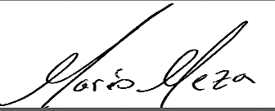

________________________________
MARIO DAVID MEZA ARRIETA
C.C. 1.045.696.256 de Barranquilla.

INFORME DE ACTIVIDADES
INFORME NUMERO | 1
CONTRATISTA | MARIO DAVID MEZA ARRIETA
IDENTIFICACION | 1.045.696.256
CONTRATO No. | CD-58-2025-3146
OBJETO DEL CONTRATO | PRESTACION DE SERVICIOS DE APOYO A LA GESTION PARA BRINDAR ACOMPAÑAMIENTO AL DISTRITO ESPECIAL, INDUSTRIAL Y PORTUARIO DE BARRANQUILLA EN EL DESARROLLO DEL PROGRAMA DEL DEPORTE SOCIAL COMUNITARIO, FORMATIVO Y ASOCIADO DE LA SECRETARIA DISTRITAL DE RECREACION Y DEPORTES.
PLAZO DEL CONTRATO | Hasta el 30 de Septiembre de 2025, contados a partir del cumplimiento de los requisitos de perfeccionamiento y ejecución.
SUPERVISOR | JOSE DAVID VECINO MARTINEZ
DEPENDENCIA | SECRETARIA DISTRITAL DE RECREACION Y DEPORTE
PERIODO DE ACTIVIDADES | Abril 2025
INFORME
- Colocar actividades realizadas en el periodo

- Durante el mes de abril se brindó apoyo en la planeación de las actividades realizadas por la Secretaría Distrital de Recreación y Deportes, en el marco del proyecto Promoción del Deporte Social Comunitario, Formativo y Asociado del Distrito de Barranquilla.

- se brindó apoyo en la gestión administrativa de la Secretaría Distrital de Recreación y Deportes, en el marco del proyecto Promoción del Deporte Social Comunitario, Formativo y Asociado del Distrito de Barranquilla.

- Se brindó Apoyar a la secretaria Distrital de Recreación y Deportes en los asuntos concernientes a la gestión documental, manejo, reparto de documentos y organización del archivo de los asuntos relacionados con el proyecto Promoción del Deporte Social Comunitario, Formativo y Asociado del Distrito de Barranquilla.

- Se Atendió oportuna y eficientemente las solicitudes realizadas el secretario de Recreación y Deporte o la persona que este delegue para tal fin en materia de su competencia.

5. Asistí a las reuniones convocadas por el secretario de Recreación y Deporte del Distrito de Barranquilla.

Actividades Vamos Pal el Barrio (25 de abril 2025)
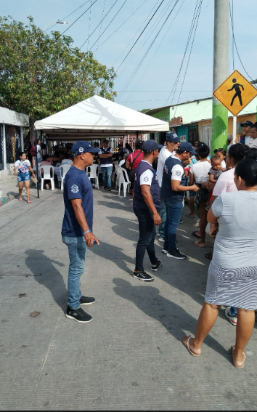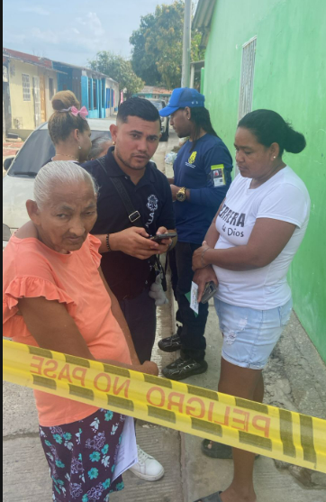

- Comedor barrio Lipaya (26 de abril 2025)

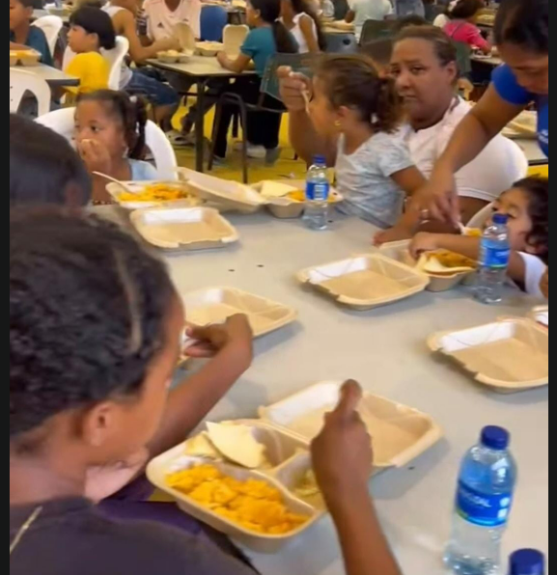

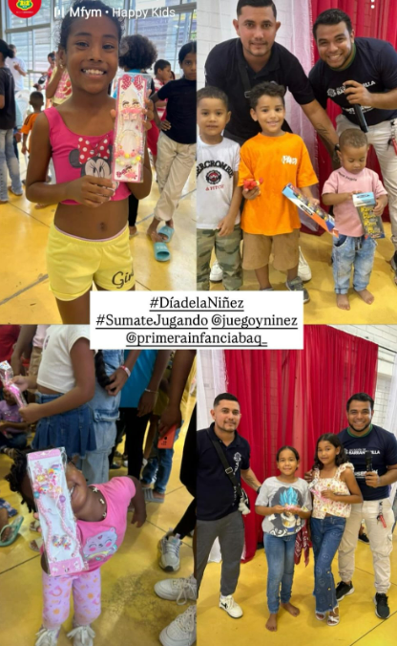

___________________________
MARIO DAVID MEZA ARRIETA
C.C. 1.045.696.256 de Barranquilla

